教育学院安全宣传教育活动
一、寝室用电安全
进入大学，很多学生都是第一次独自出远门，生活上自然不会像家里那样方便，比如吃饭、饮水，很多学生为了方便，便在寝室烧水，甚至做饭，这在合住的集体宿舍是很不可取的，所以大学查寝室是很有必要的。我院组织辅导员查寝一方面查有没有违章电器的使用，另一方面是查有没有学生不在寝室睡觉。我们都知道，使用违章电器存在着极大的不安全因素，可是在大学中使用违章电器却屡禁不止。很多大学的学生都会在宿舍煮泡面，吃火锅。对于他们而言，使用违章电器只是图方便省事而已，却没有意识到存在着极大的安全隐患。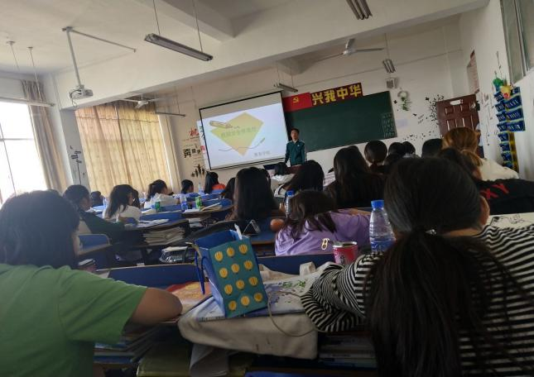
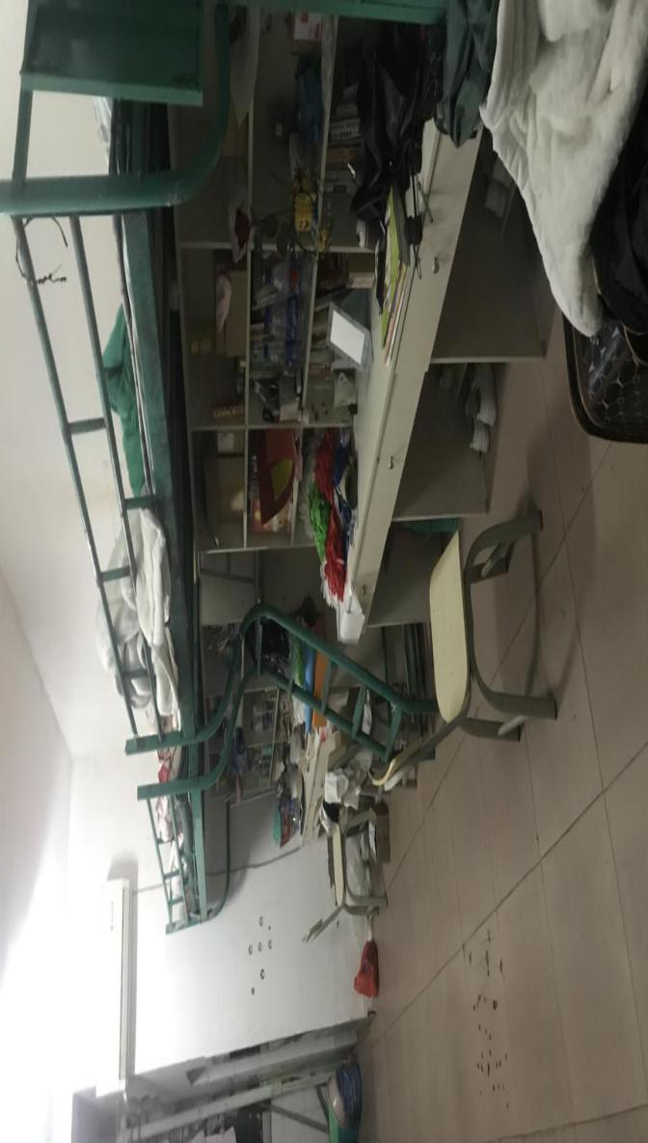
使用电器不当--如电灯泡靠近可燃物长时间烘烤起火；使用电热器无人监管而烤燃起火；长时间使用电器不检修，电线绝缘老化、漏电短路而起火等。在宿舍使用大功率电器--高校宿舍内的线路是按日常照明、使用小收录机等情况而设计的，如使用电炉、电饭煲、电热杯、热得快等电器常使电线过载发热而起火。
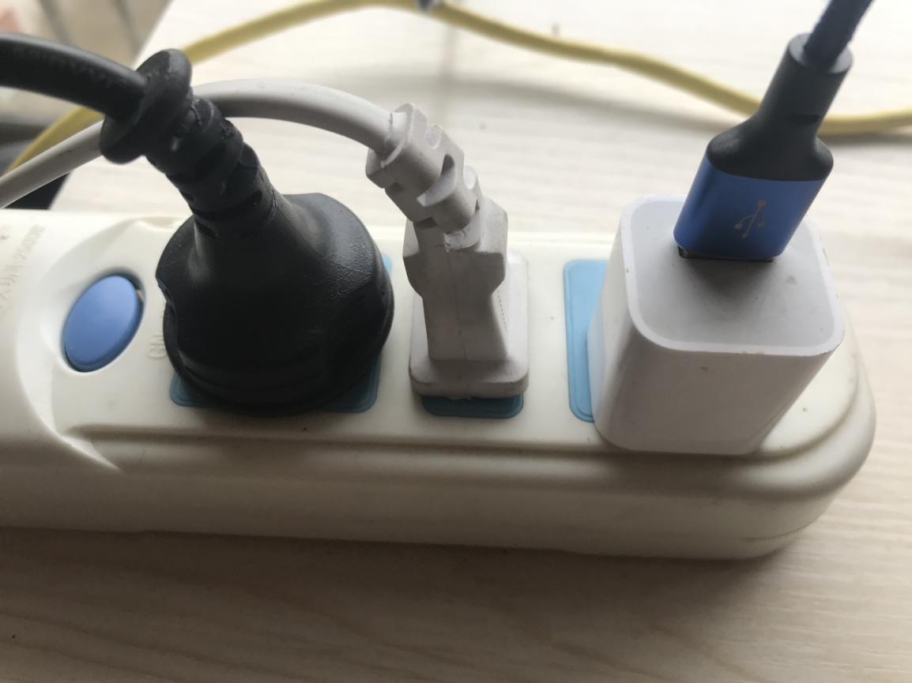
（一）寝室、教室如何预防火灾
防止火灾发生的关键，是做好火灾的预防工作。广大师生要认真贯彻消防法规，自觉遵守消防安全管理规定，预防火灾的发生。
1.学生宿舍防火。在宿舍，学生应自觉遵守宿舍安全管理规定，做到不乱拉乱接电线；不使用电炉、电热杯、热得快、电饭煲等电器；使用台灯、充电器、电脑等电器要注意发热部位的散热；室内无人时，应关掉电器和电源开关；不在宿舍使用明火和焚烧物品。
2.教室、实训室的防火。在实训室上课时，一定要严格遵守各项安全管理规定、安全操作规程和有关制度。使用仪器设备前，应认真检查电源、管线、火源、辅助仪器设备等情况，使用完毕应认真进行清理，关闭电源、火源、气源、水源等，还应清除杂物和垃圾。尤其是使用易燃易爆危险品时，更要注意防火安全规定。
3.报告厅、舞蹈房、食堂的防火。要遵守消防安全制度，做到不携带易燃易爆品，如汽油、酒精等；不吸烟或随地丢弃烟头、火种，保持安全通道的畅通等等。
以上方法可根据实际情况，一种或多种方法并用，以达到迅速灭火的目的。
（二）发生火灾及时打火警电话
全国统一规范使用的火警电话号码是“119”，打完电话后，可立即派人在门口和消防车必经之处等候，引导消防车迅速到达火场。
（三）火灾逃生自救常识
1、火灾袭来时要迅速逃生，不要贪恋财物。
2、受到火势威胁时，要当机立断披上浸湿的衣物、被褥等向安全出口方向冲出去。
二、传染疾病防治
通过此次宣传，增长了在班上学生对艾滋病的相关知识，提高了大学生参与艾滋病防治的积极性以及自我防护的意识。为了进一步防治传染疾病扩散，按学校的要求，教育学院在院长刘文春的引导指示下，对学生活动较为频繁的教室、实训室、教学楼道、和学生寝室进行全覆盖喷洒消毒液。
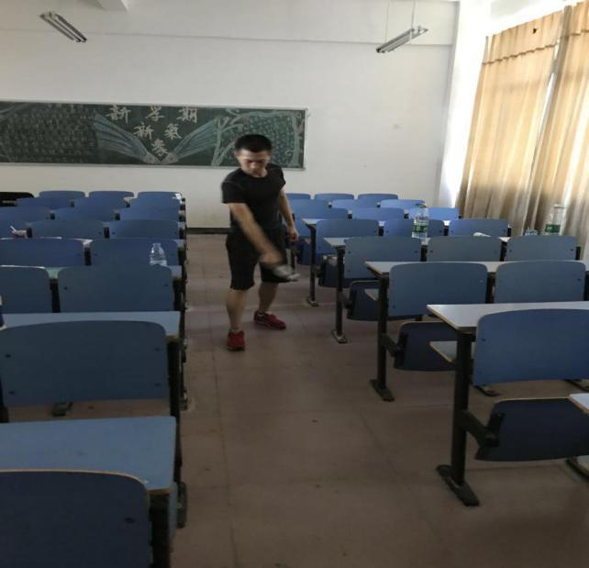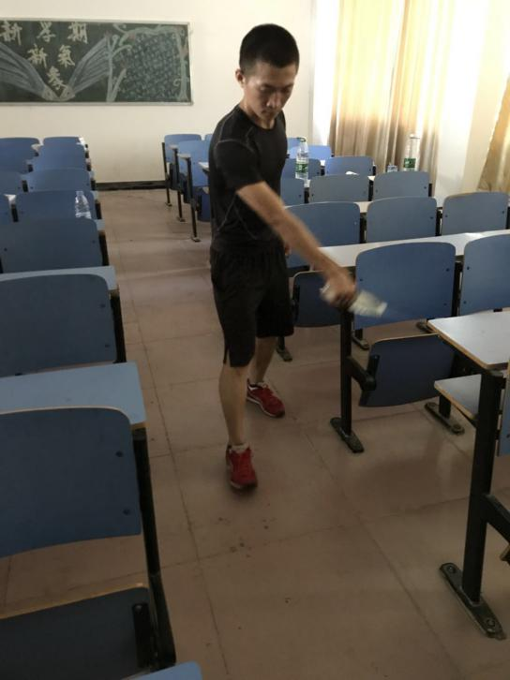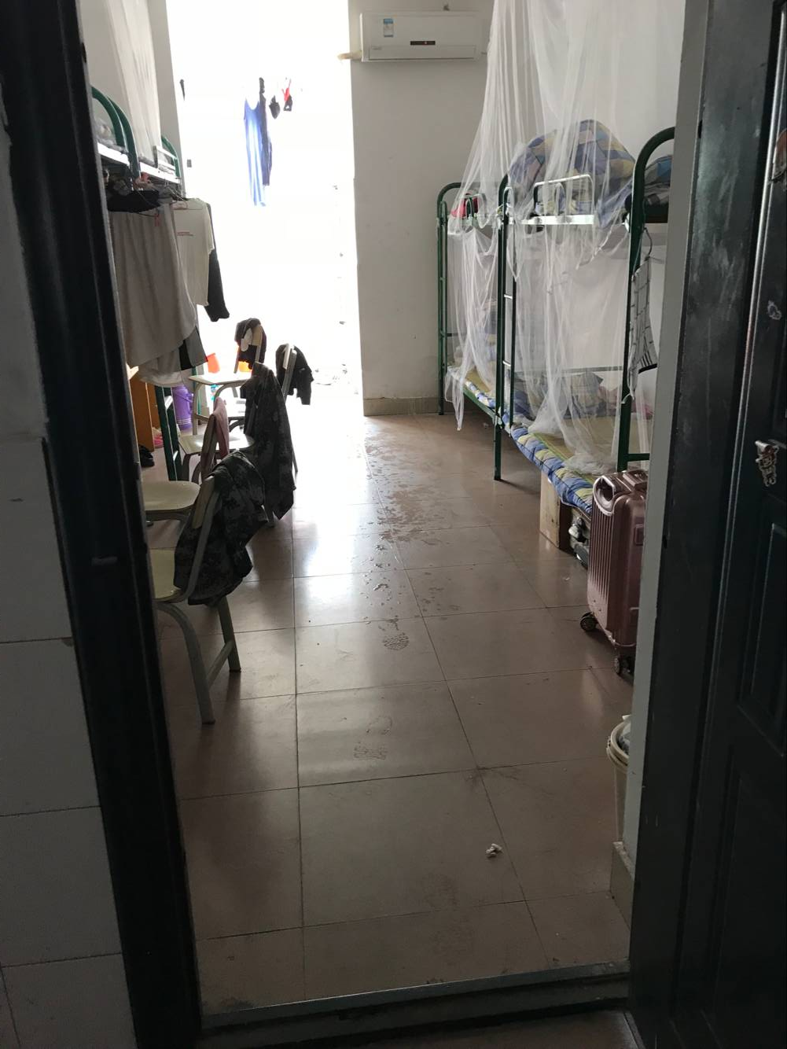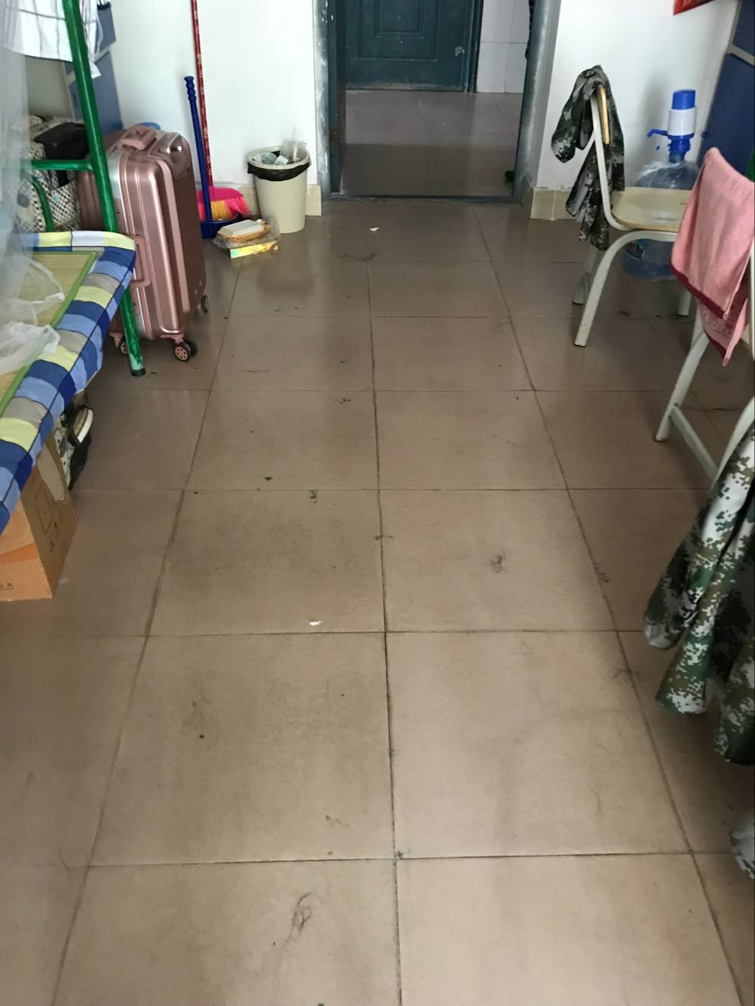
三、防溺水安全教育
近期，针对九江市永修县艾城镇马湾村中马湾附近修河水域发生一起溺水事件，造成四名在校大学生溺亡事件。我校立即组织全体学工人员开展防溺水安全教育紧急部署会议。接会议精神，我院随即召集全院在校学生开展防溺水安全教育班会。
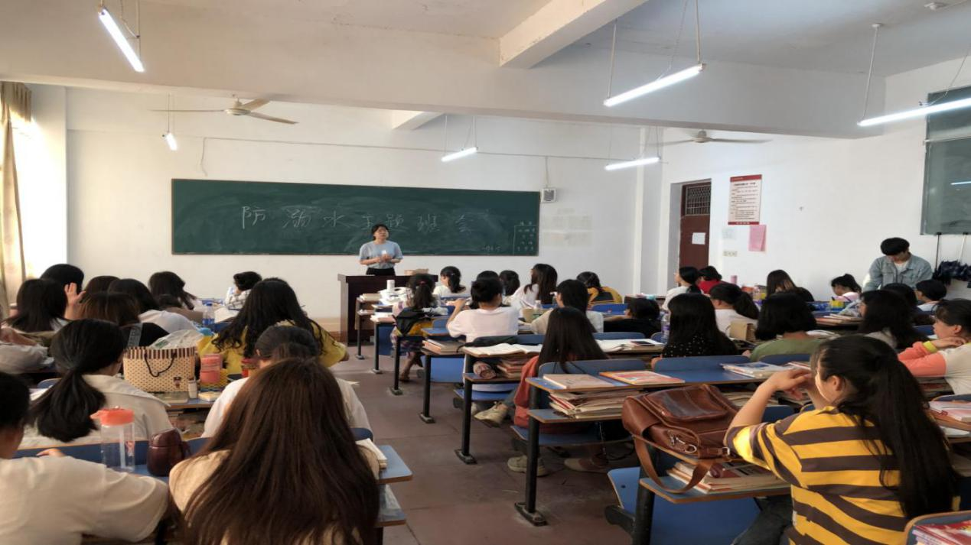
（一）以下防溺水要点务必要牢记
- 多发生在周末、节假日或放学后；
- 多发生在无人看管的江河、池塘等野外水域；
- 多发生在农村地区；
- 多发生在学生自行结伴游玩的过程中，有的是结伴下水游泳溺亡，有的是为救落水同伴致多人溺亡;
- 多发生在小学生和初中生中，男生居多。
（二）如何预防溺水？防溺水安全教育牢记“七不”
- 不私自下水游泳
- 不擅自与他人结伴下水游泳
- 不在无家长监护的情况下下水游泳
- 不到无安全设施和救援人员的水域游泳
- 不到不熟悉水情的水域游泳
- 不到河边嬉戏玩耍
- 不盲目、擅自下水施救
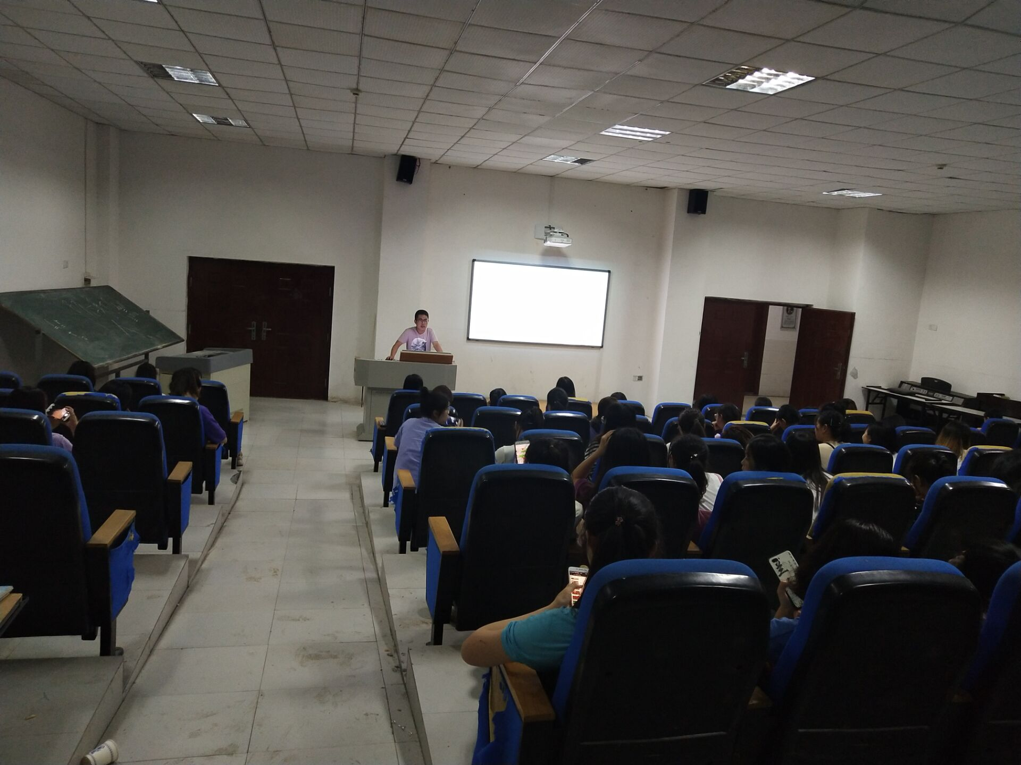
（三）溺水时如何自救？
- 不要慌张，发现周围有人时立即呼救；
- 放松全身，让身体飘浮在水面上，将头部浮出水面，用脚踢水，防止体力丧失，等待救援；
- 及时甩掉鞋子和口袋里的重物，身体下沉时，可将手掌向下压；
- 如果在水中突然抽筋，又无法靠岸时，立即求救。如周围无人，可深吸一口气潜入水中，伸直抽筋的那条腿，用手将脚趾向上扳，以解除抽筋。
（四）发现有人落水怎么办？
1.发现落水者时，第一时间应大声呼救，寻求周边大人的帮助，并拨打110报警，切勿盲目下水施救。
2.可将竹竿递给落水者，前提要确保自身安全，递竹竿时要趴在地上，降低重心，以免被拖入水中。
如果现场能找到泡沫块、救生圈、木块等漂浮物，可以抛给溺水者，避免溺水者沉入水中。若现场无竹竿、漂浮物等，可脱下衣服连接在一起当绳子，抛给溺水者，切记要趴在地上，确保自身安全。
注意：救人方法要恰当，见同伴落水后，不要下水施救，而应呼救。请成年人来施救，同时拨打报警电话。

四、高校体育活动中的安全
教育学院学工副院长汤春龙组织学生开展“高校公共安全教育暨当心体育活动中的安全”教育讲座，并在讲座结束前带领学生们进行体育安全宣誓。
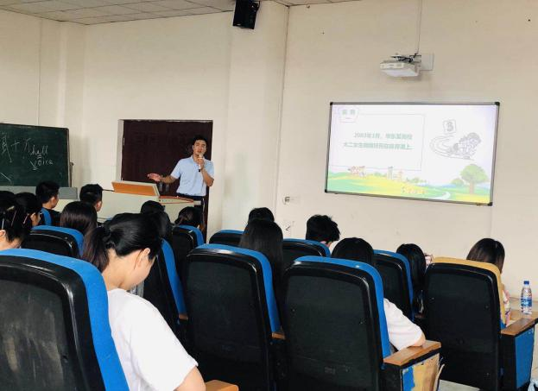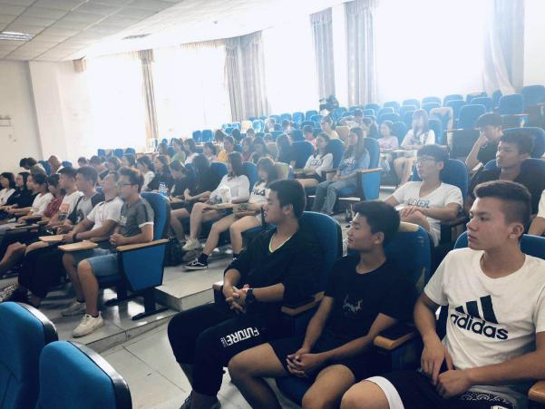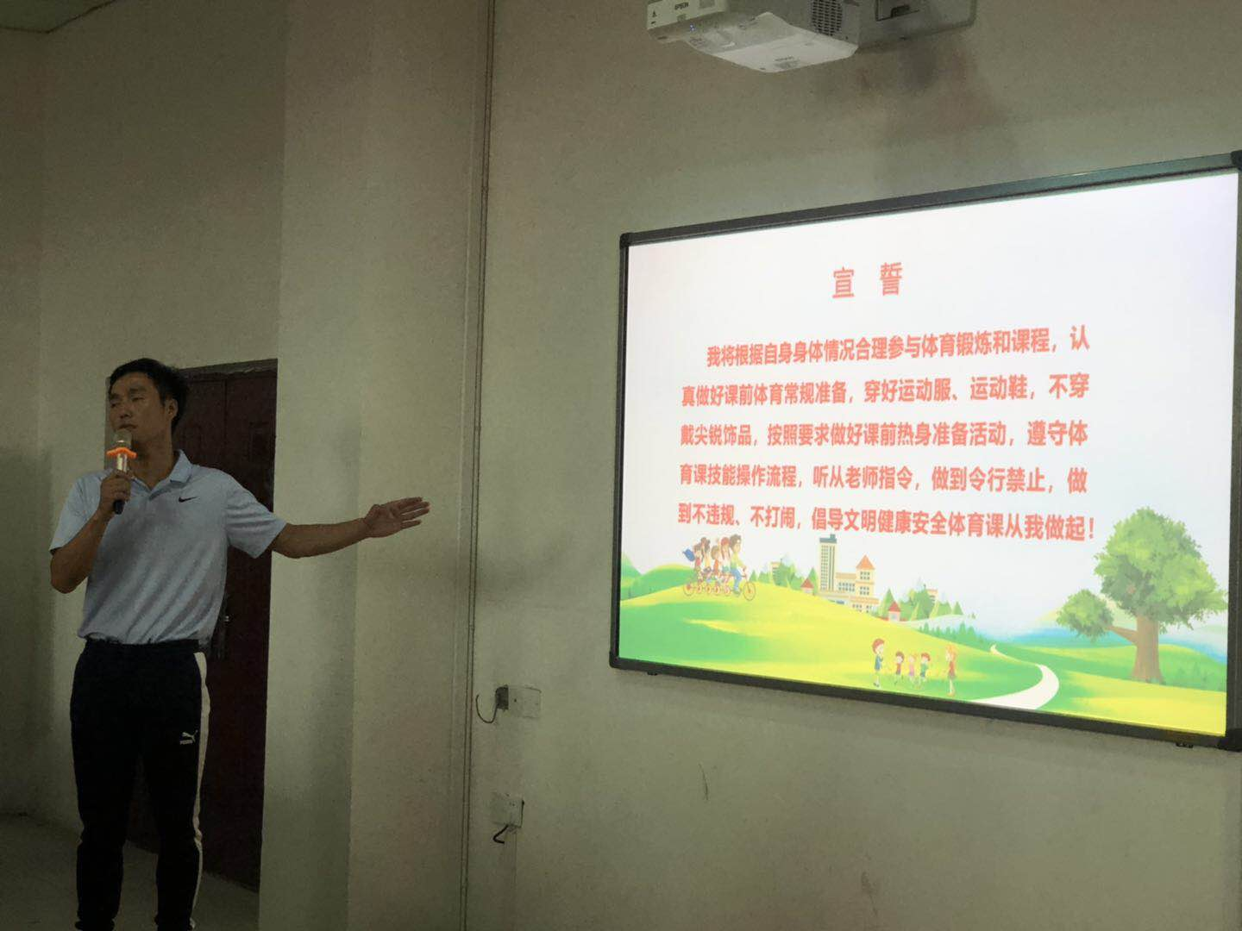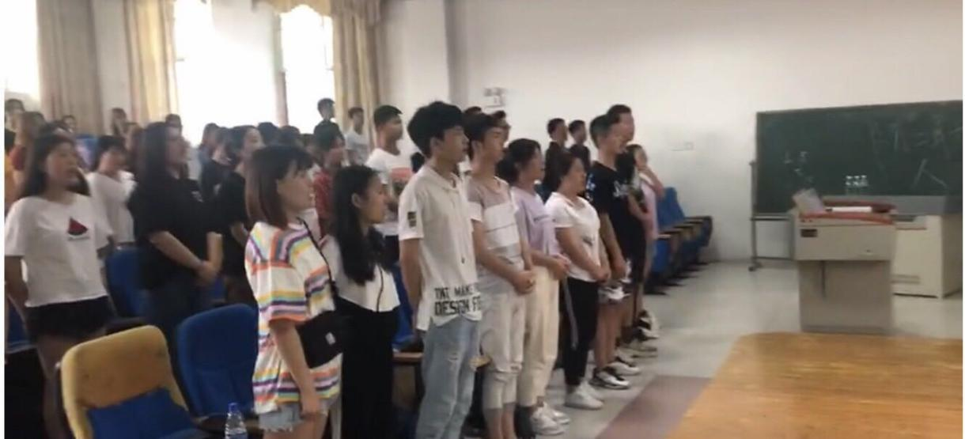
体育课伴随着小升初、初升高、一直持续到大学阶段，虽然我们都知道适当地参加体育锻炼可以增进健康、增强体质，但发生在体育锻炼当中的安全事故却此伏彼起，体育安全常常被忽视。鉴于此，我们更应该加强校园体育安全教育，提醒广大师生时刻保持警钟长鸣，远离体育运动伤害。
五、暑假假期安全教育
本学期即将结束，暑假即将来临。为了让学生过一个安全、健康的假期，为了保护同学们的人身安全不受伤害。辅导员将假期内大家要注意的重点的安全知识再次作以强调。
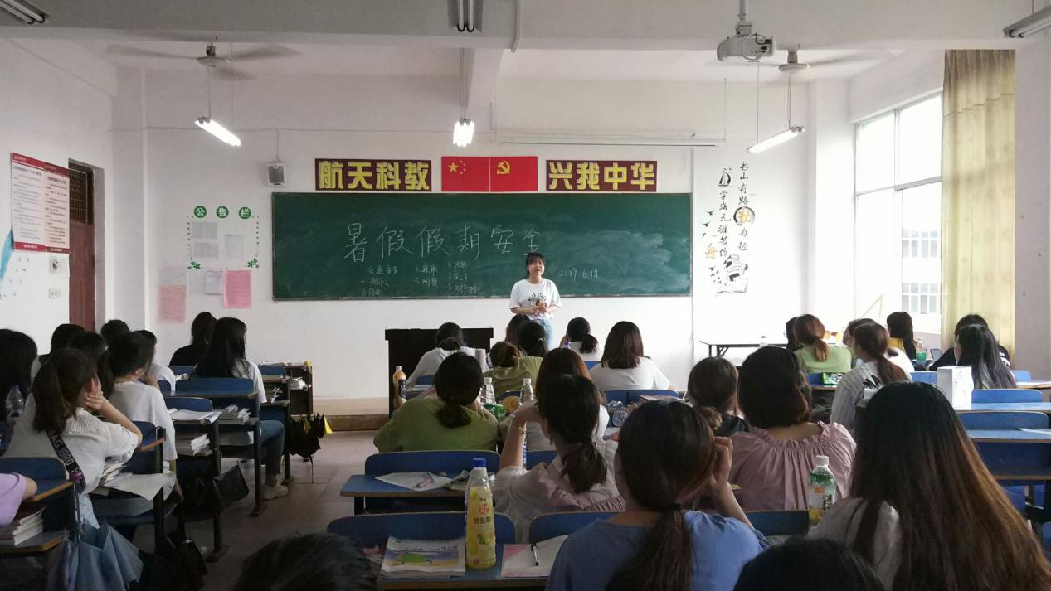
- 预防溺水事故发生
防溺水必须做到“六不”：不私自下水游泳；不擅自与他人结伴游泳；不在无家长或教师带领的情况下游泳；不到无安全设施、无救援人员的水域游泳；不到不熟悉的水域游泳；不熟悉水性的学生不擅自下水施救。另外，我们中学生大多数属于未成年人，发现有人溺水，不要下水营救。村子周围的许多水池、水库水况不明，不宜游泳，容易发生溺水事故，禁止到这些地方去玩耍。
- 注意交通安全
大家假期出行尤其要注意交通安全。出行时一定要做到：
1、遵守交通规则：“绿灯行，红灯停”；行走时要走人行道；主动避让机
动车辆。
- 穿越马路，要走人行横道线；在没有人行横道的路段，在确认没有机动车通过时才可以穿越马路。
- 不要翻越道路中央的安全护栏和隔离墩，更不能在马路上嬉戏。
- 交通规则规定：不满随意骑行摩托车，不非法载人。
- 外出乘坐列车、公交要排队。
- 不乘坐超载车、“三无”车辆、非营运车辆、车况破旧车和人货混装车
- 防止感染传染病
- 养成良好的个人卫生习惯，充足睡眠、勤于锻炼、减少压力、均衡营养，
提高免疫能力。
- 避免接触传染病人。
- 注意个人卫生，经常使用肥皂和清水洗手。
4、避免前往人群拥挤场所。
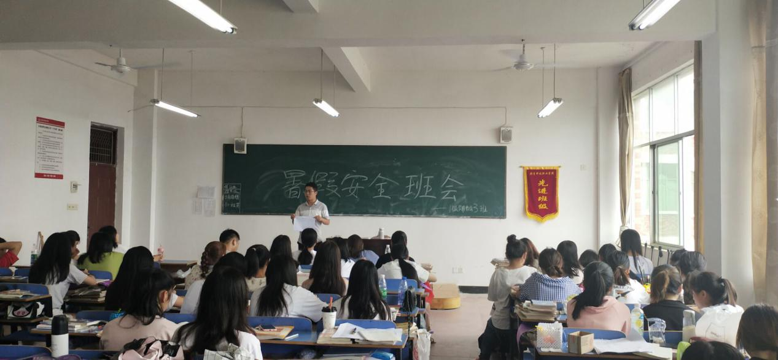
（四）提高警惕，防拐骗、敲诈、侵害
1、不答应陌生人的邀请；不乘坐陌生人的车辆；不接受陌生人的饮料、食
物；不给陌生人开门；不独自或私自结伴外出；不到荒凉或偏僻的地方玩耍；碰到紧急的事拨打“110”报警救助。
- 遇见突发性情况，及时拨打“110”，请求警察的帮助。
- 网络安全
- 没有经过父母同意，不要把自己及父母家人的嘉实信息，如姓名、住址、学校、电话号码和相片等，在网上告诉其他人：
- 不要浏览不健廉网站。
- 适当控制上网时间，少熬夜、不通宵：
- 提高网络安全意识，不参与网贷、网络赌博等。

